常州市滨江中学__政治_____教研组/备课组活动记录表
活动时间： 2020 年 3 月 29 日
活动地点：企业微信
活动参与人员：王金权、胡心怡、高琳、封玲、周俊秀
活动具体内容（附照片文字）：
线上教学总结及开学安排

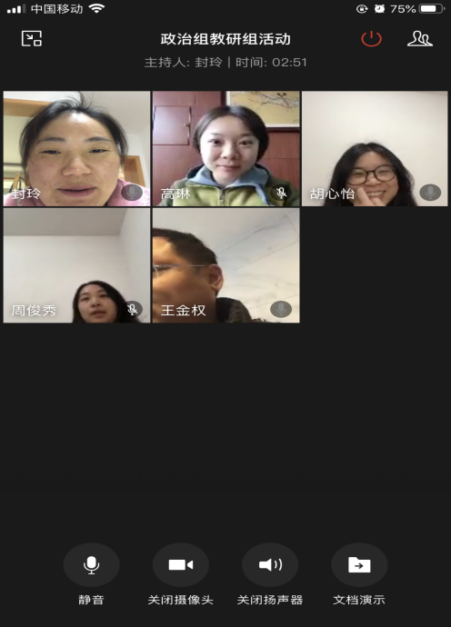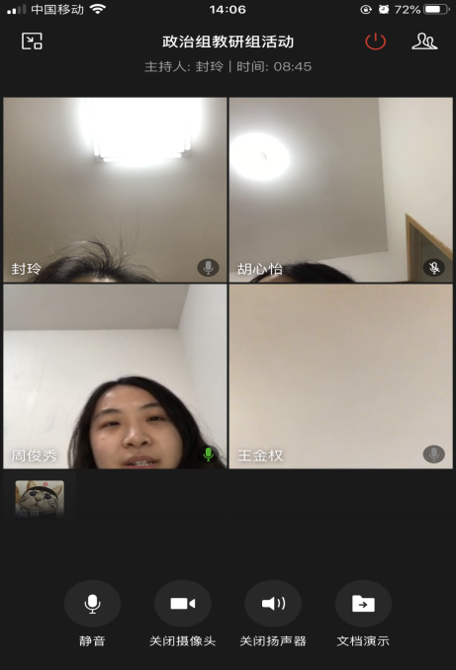

本次教研活动主要针对两个方面：线上导学工作交流和开学工作计划。在线上导学工作的交流过程中，我组主要采取的是视频学习和作业反馈相结合，反馈方式有直接提交至群相册，也有通过问卷星来提交，两种方式各有利弊，存在的问题中比较明显的是部分学生未将视频内容认真学习，笔记需要重新整理，作业马虎敷衍，学生的学习情况还需到校后进一步抓实抓牢。七、八年级的开学工作主要以复习巩固线上导学内容并加以检测，九年级则继续将未上完的新课完成，线上教学内容的衔接则放在后续的复习中统筹安排，以便为后续的中考复习工作的全面展开争取到更多的宝贵时间。

记录人：封玲
日期：2020年3月29 日

